

Gerar Ordem de Corte
O objetivo desta funcionalidade é gerar uma ordem de corte por imóvel. A opção pode ser acessada via Menu de Sistema, no caminho: GSAN > Atendimento ao Público > Ordem de Serviço > Gerar Ordem de Corte.
Feito isso, o sistema visualiza a tela a seguir:

Observação
Informamos que os dados exibidos nas telas a seguir são fictícios, e não retratam informações de clientes.
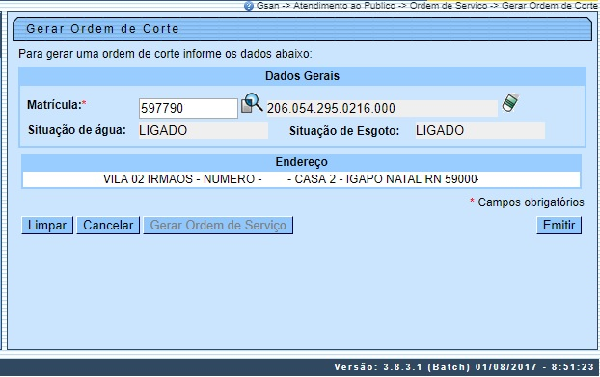
Acima, informe obrigatoriamente a matrícula do imóvel e clique no botão . O botão será disponibilizado quando acontecer a geração do documento Comunicado de Corte/Ordem de Corte e for exibida a tela de sucesso.
A funcionalidade verifica se o imóvel possui débitos e, posteriormente, se possui algum aviso de corte válido. Em seguida, verifica se alguma conta, que continua em débito, já constou em algum aviso de corte anterior, independentemente da validade do aviso. Caso não tenha constado, será exibida a mensagem: Não existe aviso de corte para as contas em débito.
Para que a ordem de corte tenha código de barras, é necessário que exista um documento de cobrança associado, gerando a Ordem de Serviço de Corte e um documento de cobrança associado à Ordem de Serviço de Corte. Caso já exista Ordem de Serviço e não exista documento de cobrança associado, o sistema gera o documento de cobrança com os débitos atuais do imóvel.
A solicitação da emissão será feita através da funcionalidade Gerar Ordem de Corte, clicando no botão .
O documento ordem de Corte contém um quadro com informações para pagamento bancário. O conteúdo do código de barras com exibição gráfica (formato WNwn), podendo ser no formato Convencional, ou no formato de Ficha de Compensação, de acordo com a parametrização do valor total do documento.
Caso já exista Ordem de Serviço de Corte associado, o botão fica indisponível e o botão habilitado para gerar o documento de corte:
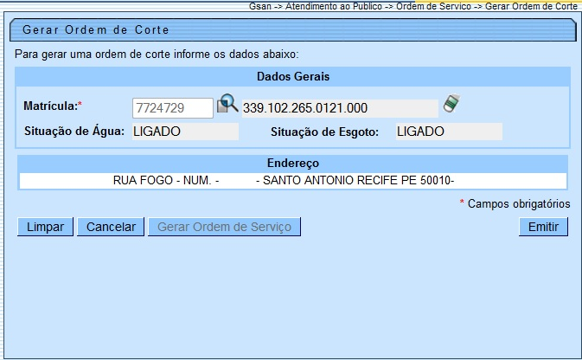
Durante o preenchimento dos campos, o sistema efetua algumas validações:
- Verificar existência da matrícula do imóvel:
  - Caso a matrícula do imóvel informada não exista no sistema, o sistema exibe a mensagem: Matrícula inexistente.
- Verificar situação da ligação de água do imóvel:
  - Caso a situação da ligação de água do imóvel seja diferente de LIGADO ou LIGADO EM ANÁLISE, o sistema exibe a mensagem: Situação da ligação de água do imóvel inválida para corte.
- Verificar existência da matrícula do imóvel:
  - Caso a matrícula do imóvel informada não exista no sistema, é exibida a mensagem: Matrícula inexistente.
- Verificar situação da ligação de água do imóvel:
  - Caso a situação da ligação de água do imóvel seja diferente de LIGADO ou LIGADO EM ANÁLISE, o sistema exibe a mensagem: Situação da ligação de água do imóvel inválida para corte.

Tela de Sucesso
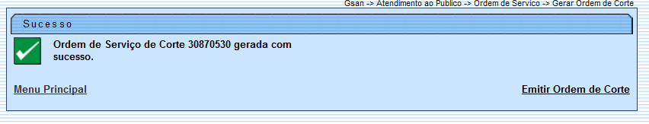
Clique no link Emitir Ordem de Corte e em seguida, no botão , disponibilizado na tela Gerar Ordem de Corte.

MODELO: ORDEM DE CORTE
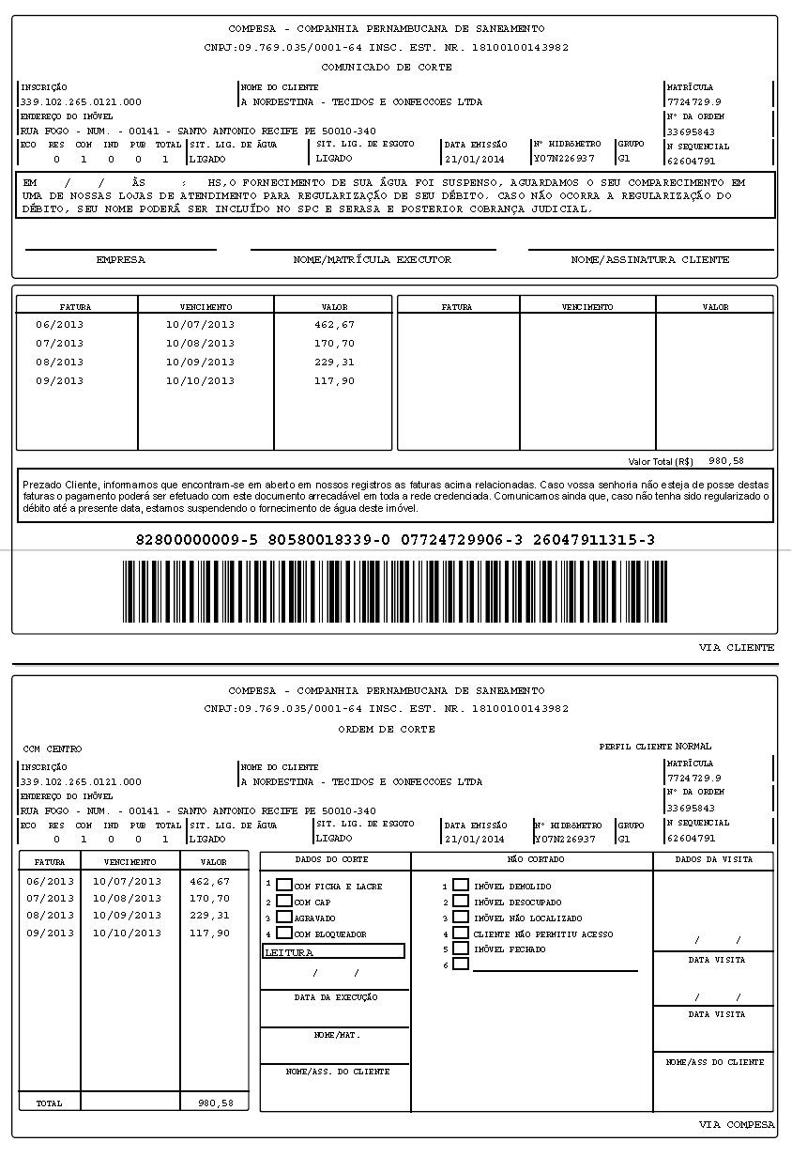
Clique no botão , tela Gerar Ordem de Corte. O documento acima será exibido em PDF.

Preenchimento dos Campos
Campo | Orientações para Preenchimento
Matrícula | Campo obrigatório. Informe a matrícula do imóvel, ou clique no botão , link Pesquisar Imóvel, para selecionar a matrícula desejada. A identificação do imóvel será exibida no campo ao lado. Para apagar o conteúdo do campo matrícula, clique no botão ao lado do campo em exibição.
Situação de Água | Este campo é exibido pelo sistema e não permite alteração.
Situação de Esgoto | Este campo é exibido pelo sistema e não permite alteração.
Endereço | Este campo é exibido pelo sistema e não permite alteração.

Funcionalidade dos Botões
Botão | Descrição da Funcionalidade
 | Ao clicar neste botão, o sistema limpa o conteúdo dos campos na tela.
 | Ao clicar neste botão, o sistema cancela a operação e retorna à tela principal.
 | Ao clicar neste botão, o sistema comanda a geração da ordem de serviço, exibindo a tela de sucesso.
 | Ao clicar neste botão, o sistema exibe em PDF o Comunicado de Corte/Ordem de Corte.

Referências
Gerar Ordem de Corte

Termos Principais
Corte
Clique aqui para retornar ao Menu Principal do GSAN

